Технический паспорт, инструкция по хранению, монтажу и эксплуатации

4-портовый преобразователь RS-232/485 в Ethernet
I-PX-RS4

1. Назначение и область применения
4-портовый преобразователь RS-232/485 в Ethernet предназначен для организации систем управления в проектах домашней и коммерческой автоматизации, обеспечивая интеграцию стороннего оборудования по последовательным интерфейсам связи RS-232/485.
Данный преобразователь обеспечивает возможность удаленного управления в ЛВС различным аудио-видео оборудованием, инженерными системами и оборудованием, поддерживающим управление по RS-232/485 интерфейсам. Для интеграции используется 4 физических порта, соответствующих 4 TCP/IP портам в сети, что обеспечивает независимую работу и двунаправленную передачу данных между Ethernet и RS-232/485 интерфейсами.
Устройство I-PX-RS4 предоставляет возможность интеграции оборудования, удаленного от контроллеров системы управления, а также расширяет количество портов контроллеров в случае их недостатка, объединяя всё оборудование в единую централизованную систему управления.

2. Технические характеристики

Код продукта | I-PX-RS4

Параметры связи
Порты Ethernet | 1 x Ethernet (10/100 Мбит/с)
Тип разъема | Rj45 (8 контактов)
Сетевые протоколы | DHCP Client, IPv4, HTTP, TCP/IP, ICMP

Параметры последовательных интерфейсов
Количество портов | 4
Тип портов | RS-232/485
Тип разъема | Разъемные винтовые клеммы
Скорость передачи данных, бод | 9600, 19200, 38400, 57600 и 115200
Бит данных | 7,8
Четность | None, Odd и Even
Стоповые биты | 1, 1.5 и 2
Аппаратное управление потоком | Есть, RTS/CTS
Упаковка данных | Packet length, Delimiter, Delimiter process, Force transmit
Количество одновременных TCP/IP подключений | 16 подключений, по 4 на каждый из 4х TCP/IP портов, соответствующих последовательным интерфейсам

Управление и индикация
Интерфейс управления | Web-интерфейс для первичной настройки,  TCP/IP порты для последовательных интерфейсов связи
Кнопки | 1 x Reset для перезагрузки устройства  1 x Prog для восстановления и сброса
Индикаторы | 1 x LED Status  4 x LED COM1-4

Требования к электропитанию
Электропитание | PoE, стандарт IEEE 802.3at  24V DC, допустимый диапазон напряжения источника электропитания: 24-36V DC. (блок питания в комплект поставки не входит)
Гальваническая изоляция | Есть, для PoE и источников питания 24V DC
Потребляемый мощность | 1 Вт

Конструкционные и эксплуатационные характеристики
Габариты (ШхВхГ), мм | 148х80х25
Вес, кг | 0,32
Материал корпуса | Сталь
Цвет корпуса | Черный
Монтаж | Настольный/настенный
Система охлаждения | Естественная конвекция
Температура воздуха при эксплуатации | 0°…+50°C

Комплектность
Комплектность | 4-портовый преобразователь RS-232/485 в Ethernet I-PX-RS4 (1 шт.),  Комплект разъемных винтовых клемм (1 шт.),  Упаковка (1 шт.).

3. Габариты
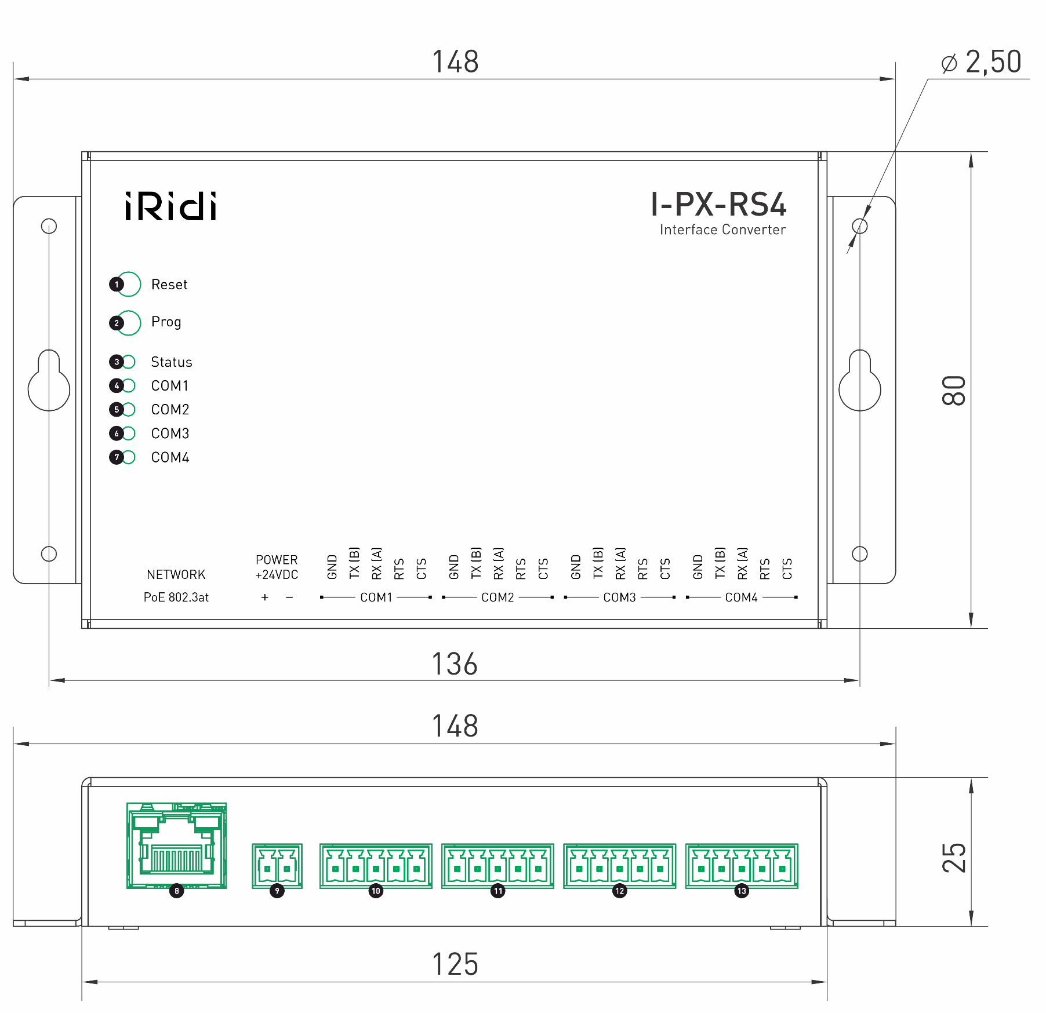

4. Клеммы и индикация
Кнопки:
Reset | Перезагрузка устройства
Prog | Сброс на заводские настройки или восстановление заводской прошивки.
LED индикаторы:
Status | Системный LED индикатор:  Рабочий режим: короткая индикация раз в 3 секунды,  Режим бутлоадера: 1 длинный сигнал раз в 1 секунду,  Ошибка памяти: 1 длинный, 1 короткий сигнал,  Ошибка получения IP адреса по DHCP и переход на статический адрес 192.168.77.77:  2 длинных, 5 коротких.
COM1 - COM4 | Индикация состояния обмена данных по последовательным интерфейсам
Порты и разъемы:
NETWORK | Порт Ethernet, разъем Rj45 для подключения к компьютерной сети
POWER | Разъем для подключения электропитания 24V DC через клемму Power в соответствии с указанной маркировкой, слева направо: + −  Допустимый диапазон напряжения источника электропитания: 24-36V DC.
COM1 - COM4 | Последовательные интерфейсы RS-232/485.

Режим работы портов COM1-4 определяется настройками через web-интерфейс, схема подключения для разных режимов:
Пин | RS-232 | RS-232  с Flow Control | RS-485
GND | GND | GND | GND
TX | TX | TX | B
RX | RX | RX | A
RTS | ✕ | RTS | ✕
CTS | ✕ | CTS | ✕

5. Подключение и монтаж

Электропитание устройства осуществляется одним из указанных способов:
от источника PoE (стандарт IEEE 802.3at) с помощью порта Ethernet;
от источника постоянного тока 24V DC через клемму Power в соответствии с указанной на устройстве маркировкой. Допустимый диапазон напряжения источника электропитания: 24-36V DC.

При первом подключению к сети Ethernet устройство по умолчанию использует настройки от DHCP-сервера.
При ошибке получения IP-адреса устанавливается статический IP-адрес: 192.168.77.77
MAC-адрес устройства начинается с 42-77-87-хх-хх-хх

6. Текущий ремонт

При обнаружении неисправности в ходе эксплуатации необходимо немедленно отключить устройство от питающей сети и вызвать обслуживающий персонал. Ремонт устройства в течение гарантийного срока и сервисное обслуживание осуществляет производитель устройства.

7. Хранение, транспортировка, срок службы

Изделия должны храниться в упаковке при температуре от 0°С до +40°С и относительной влажности воздуха до 80% на отапливаемых и естественно вентилируемых складах, в хранилищах с кондиционированием воздуха, при отсутствии в нем агрессивных примесей, токопроводящей пыли, паров кислот и щелочей, а также газов, вызывающих коррозию и разрушающих изоляцию. Транспортирование изделий должно осуществляться в упакованном виде в контейнерах, закрытых железнодорожных вагонах, отапливаемых герметизированных отсеках самолетов и трюмов, а также автомобильным транспортом с защитой от осадков на любые расстояния при температуре от -50￮С до +50￮С, при относительной влажности воздуха до 100% - при 25￮С. При транспортировании изделий должна быть предусмотрена защита от попадания пыли и атмосферных осадков. Средний срок службы изделия — не менее 5 лет.

8. Гарантии изготовителя
Гарантийный срок эксплуатации — 24 месяцев со дня продажи.
При отсутствии отметки о продаже — с даты изготовления.
Гарантии изготовителя не распространяются в случаях наличия следов механических повреждений устройства; попадания влаги; превышения допустимого значения питающего напряжения; нарушения правил подключения устройства; внесения в устройство или схемы его подключения модификаций или изменений покупателем либо третьими лицами без согласия изготовителя; при использовании покупателем либо третьимом лицами устройства не по назначению; несоблюдении условий транспортирования; хранения; эксплуатации; монтажа устройства и содержания помещения, установленных в настоящем паспорте и эксплуатационной документации, а также наступления иных обстоятельств, не зависящих от изготовителя.

9. Утилизация

По окончании срока службы изделие подлежит утилизации в соответствии с законодательством страны пребывания.

